**Kuis 1 – Kecerdasan Buatan**

Nama : Rizqi Rohmatul Huda

Kelas : 2G – TI

No.Absen : 26

NIM : 2141720264

1. Berikut ini adalah 4 kategori definisi AI, kecuali...
   1. Thinking humanly
   2. Acting humanly
   3. Acting rationally
   4. Solving rationally
   5. Thinking rationally
2. Metode penyelesaian masalah dengan cara memecahkan masalah dalam sub-sub masalah yang lebih kecil kemudian mencari solusi dari masing-masing sub masalah tersebut kemudian menggabungkan semua solusi tersebut sehingga menjadi sebuah solusi lengkap merupakan teknik pemecahan masalah...
   1. Reasoning
   2. Learning
   3. Planning
   4. Dividing
   5. Searching
3. Bilangan desimal 75 apabila dikonversikan menjadi bilangan biner menjadi:
   1. 1101110
   2. 1001011
   3. 1101000
   4. 1001001
   5. 1101001
4. Perbedaan antara strategi pencarian Uninformed Search dan Informed Search adalah:
   1. Pencarian solusi (goal) berawal dari akhir.
   2. Menggunakan konsep tree dalam upaya memperoleh solusi.
   3. Pemberian informasi awal untuk melakukan pencarian.
   4. Pencarian akan berhenti bila tidak ada lagi simpul (node) yang dibuka.
5. Teknik pada uninformed search yang berupaya mencari solusi dengan membuka simpul (node expansion) hingga ke level terdalam lebih dulu disebut dengan:
   1. Think First Search.
   2. Depth First Search.
   3. Dive First Search.
   4. Breadth First Search.
6. Metode pencarian manakah yang diaplikasikan menggunakan operasi Queue?
   1. Binary Search
   2. Depth-first search
   3. Breadth-first search
   4. Informed search
   5. Semua Salah

Essay

1. Sebutkan dan jelaskan teknik-teknik pemecahan masalah dalam AI.

Jawab :

1. Searching

Teknik penyelesaian masalah yang mempresentasikan masalah kedalam ruang keadaan (state) dan secara sistematis melakukan pembangkitan dan pengujian state-state dari initial state sampai ditemukan suatu goal state.

2. Reasoning

Teknik penyelesaian masalah yang mempresentasikan masalah kedalam logic (Mathematical Tools yang digunakan untuk merepresentasikan dan memanipulasi fakta dan aturan)

3. Planning

Memecah masalah dalam sub-sub masalah yang lebih kecil, menyelesaikan sub-sub masalah satu demi satu, kemudian menggabungkan solusi-solusi dari sub masalah tersebut menjadi sebuah solusi lengkap.

4. Learning

Program komputer yang secara otomatis sanggup belajar dan meningkatkan performancenya melalui pengalaman

1. Tuliskan urutan node yang dikunjungi dalam pencarian node G pada undirected graf di bawah ini yang dimulai dari S menggunakan:
   1. BFS
   2. DFS

*urutan node yang dikunjungi dalam satu level yang sama sesuai dengan urutan abjad (dengan parent yang sama)

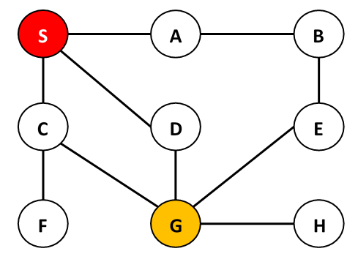

Jawab :

1. BFS

Node : S A C D B F G

1. DFS

Node : S A B E G

1. Susunlah tahapan-tahapan pembukaan simpul-simpul untuk memperoleh solusi (lingkaran berwarna, G) menggunakan metode BFS dan DFS.

*urutan node yang dikunjungi dalam satu level yang sama menggunakan pendekatan urutan abjad (dengan parent yang sama)

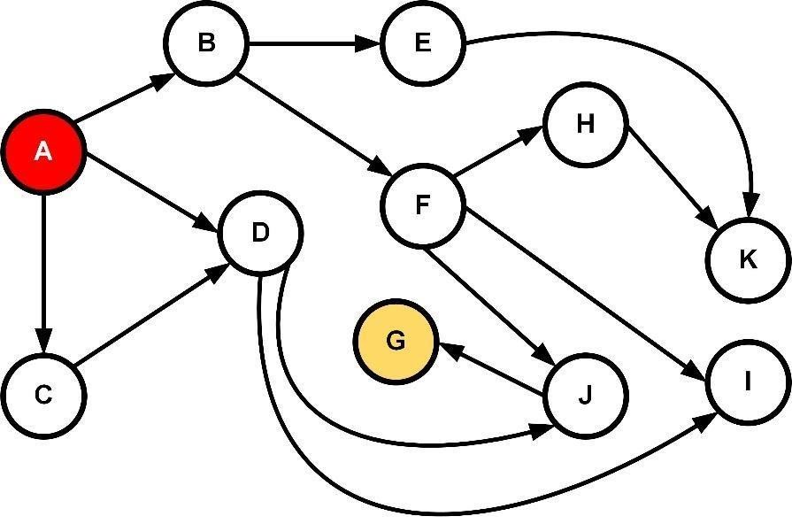

Jawab :

1. BFS : A B C D E F I J K H G
2. DFS : A B E K F I J G
3. Pada permasalahan Peta jalan Rumania, jika terdapat informasi pada gambar dan tabel SLD sebagai berikut:

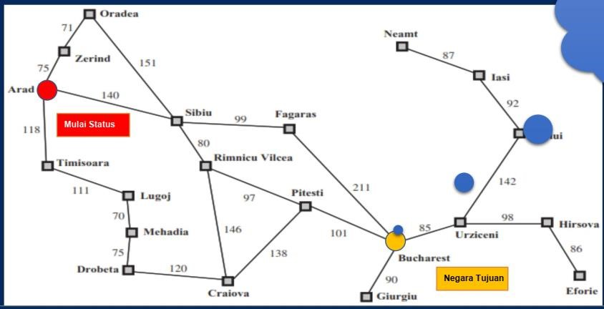

|  |  |  |  |  |  |
| --- | --- | --- | --- | --- | --- |
| **Kota** |  | **SLD** | **Kota** |  | **SLD** |
| Arad | 66 |  | Bucharest | 51 |  |
| Craiova | 60 |  | Drobeta | 42 |  |
| Eforie | 61 |  | Fagaras | 76 |  |
| Glurgiu | 77 |  | Hirsova | 0 |  |
| Iasi | 26 |  | Lugoj | 44 |  |
| Mehadia | 41 |  | Neamt | 34 |  |
| Oradea | 80 |  | Pitesti | 100 |  |
| Rimnicu Vilcea | 93 |  | Sibiu | 53 |  |
| Timisoara | 29 |  | Urziceni | 80 |  |
| Vaslui | 99 |  | Zerind | 74 |  |

Carilah solusi untuk pencarian jalur terdekat dari **Arad menuju ke Hirsova** dengan menggunakan metode **Greddy dan A\***

Jawab :

1. Greddy

timisoara(29), lugoj(44), mehadia(41), drobeta(42), craiova(60), Rimnicu Vilcea(93), sibiu(53), terjadi program infinite loop

29 + 44 + 41 + 42 + 60 + 93 + 53 = 309

1. A*

zerind(149), oradea(151), sibiu(193), Rimnicu Vilcea(173), pitesti(197), craiova(198), drobeta(162), terjadi program infinite loop